Rapport d’optimisation

Nina CARDUCCI

I - Comparatif avant et après optimisation 2
II - Détails des optimisations effectuées
1 - Les images 3
2 - Optimisation SEO 3
III - Accessibilité du site
accessibilité avant et après optimisation 4
IV - Détails de réalisation additionnelles à la demande du client 5-7
1 - Mettre en place le référencement local
2 - Ajout des métas pour les réseaux sociaux 7
Annexe
Rapport complet de l’audit Lighthouse 8-12

I - Comparatif avant et après optimisation

Score Lighthouse avant optimisation :

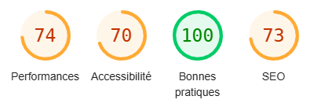

Score Lighthouse après optimisation :

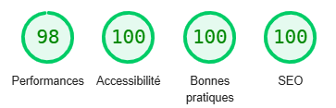

II - Détails des optimisations effectuées

1 - Les images
Le projet comporte originalement 15 images pour un poids total de 29400Ko. Nous avons effectué les modifications suivantes aux images :

- Compression et modification du format des images de JGP/PNG en WEBP
- redimensionnement des images
- renommage des images
- ajout de valeurs aux propriétés « width » et height » dans le code HTML
- ajout de loading=lazy sur les balise IMG
- ajout des attributs ALT manquant
- ajout des valeurs des ALT

Après les modifications, le poids total des images est de 99Ko soit un gain de 96,64%.

2 - Optimisation SEO

pour l’optimisation du SEO, nous avons crée de nouvelles balises et modifié certaines déjà existantes

création de balise
- Ajout des balises : header, nav, main, footer
- Ajout des balises meta: title, description, charset, robots
- Correction et modification des balises h1, h2, h3 et h4 (une seule balise H1 dans l’ensemble du code).

Modification des balises
- Modification de certaines balises « div » par « section »
- Ajout de l’attribut « lang="fr" » dans la balie « html »

Mimification des pages
- script.js : renommée script.min.js
- maugallery.js : renommée maugallery.min.js
- style.css : renommée style.min.css

appel du fichier « bootstrap.min.css » au lieu de « bootstrap.css » dans la page index.html
appel du fichier « bootstrap.bundle.min.js » ai lieu de « bootstrap.bundle.js » dans la page index.html

utilisation de l’attribut « defer » pour les script javascript

III - Accessibilité du site

Accessibilité avant et après optimisation
AVANT APRES
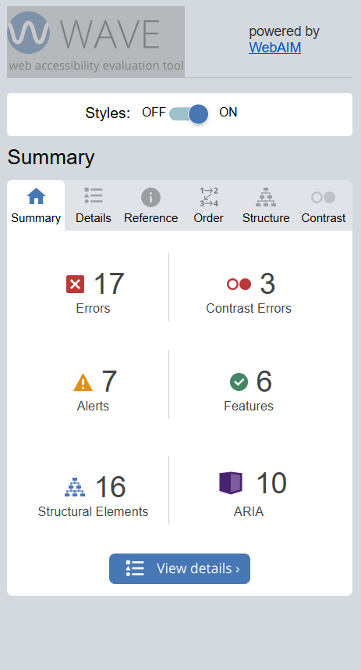
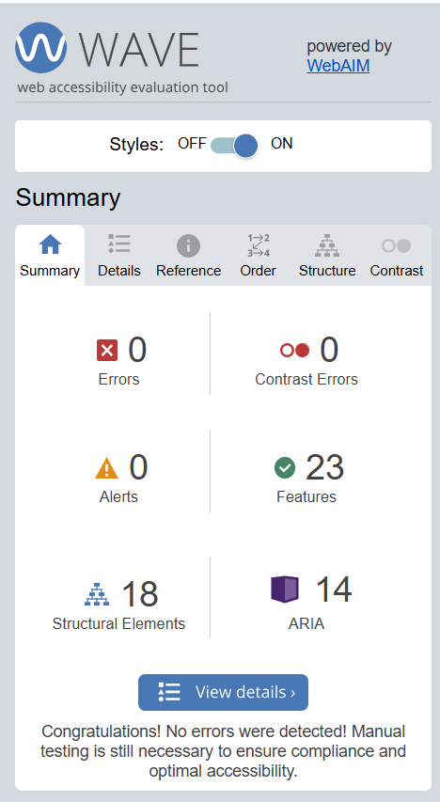

modifications effectuées :
- ajout des attributs « alt» pour les images
- ajout de « for » pour les formulaires
- améliorations du contraste de la couleur des filtres en modifiant la couleur du texte en CSS.
- Amélioration du contraste en modifiant la la couleur du background du carrousel
- utilisation de aria-label pour la photo instagram, le titre du site et les flèches du carrousel

IV - Détails de réalisation additionnelles à la demande du client

1 - Mettre en place le référencement local
ajout d’une fiche contact du client avec son numéro de téléphone et son adresse.
Ajout des informations données par la cliente pour le référencement local au format JSON-LD et au MicroData en utilisant Schema.org.
Voici le rapport de Google Rich Snippet pour tester le référencement :

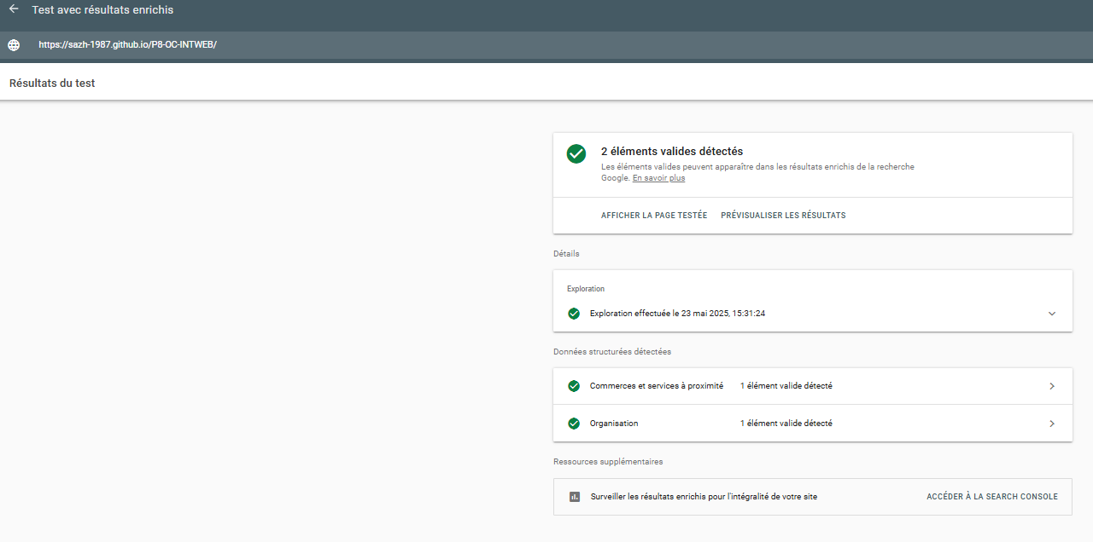

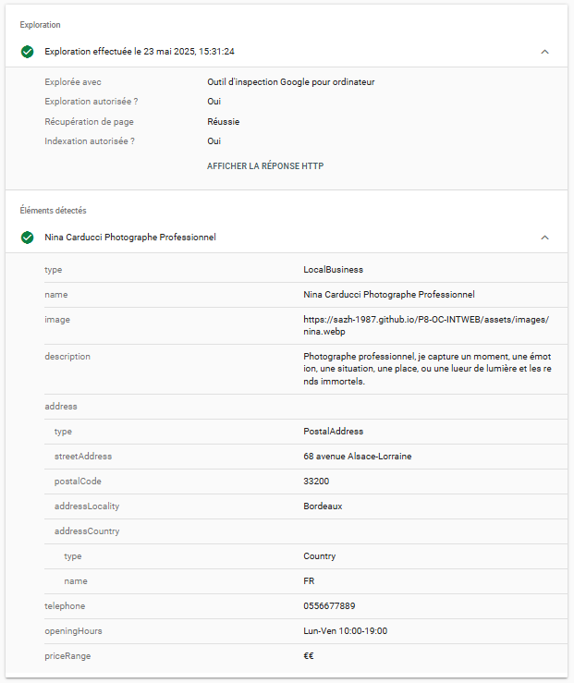

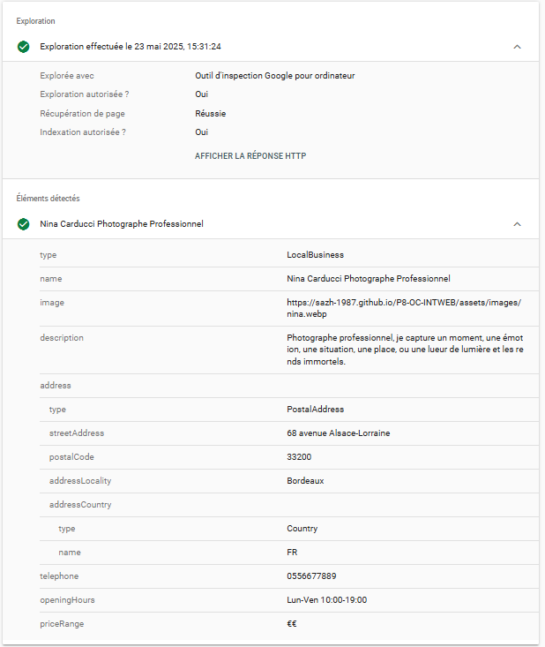

2 - Ajout des metas pour les réseaux sociaux
Ajout des balises meta liées aux principaux réseaux sociaux dans le Head du html :
- les Twitter Cards
- OpenGraph pour Facebook

Annexe

Rapport complet de l’audit Lighthouse
